Индивидуальный проект

Этап 3

Карпова Есения Алексеевна

Содержание

# 1 Цель работы

Научиться добавлять к сайту достижения.

# 2 Задание

1. Добавить список достижений:
   * информацию о навыках (Skills).
   * информацию об опыте (Experience).
   * информацию о достижениях (Accomplishments).

2)Сделать пост по прошедшей неделе и добавить пост на тему по выбору

# 3 Выполнение лабораторной работы

## 3.1 Добавление достижений

Для того, чтобы внести данные об опыте работы (Experience) я захожу в директорию content в файл index.md. Нахожу блок связанный с опытом и меняю его под себя. С помощью команды ~/bin/hugo server загружаю данные на сайт и проверяю результат (рис. 1).

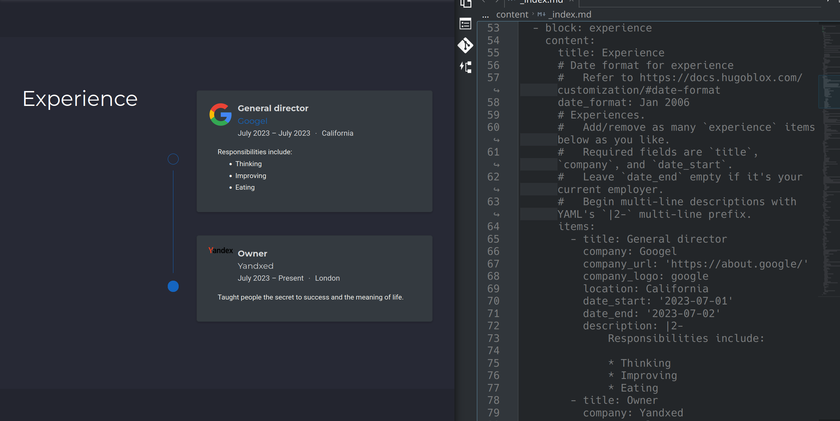

Рис. 1: Experience

Аналогичным образом добавляю информацию о достижениях (рис. 2).

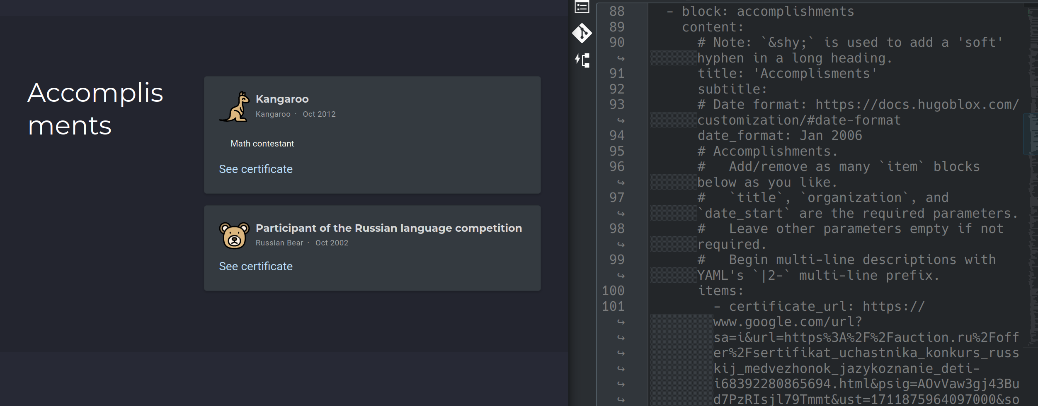

Рис. 2: Accomplishments

Для того, чтобы поменять иконки - загружаю изображения в каталог website/assets/meadi/icons/brands в формате svg(рис. 3).

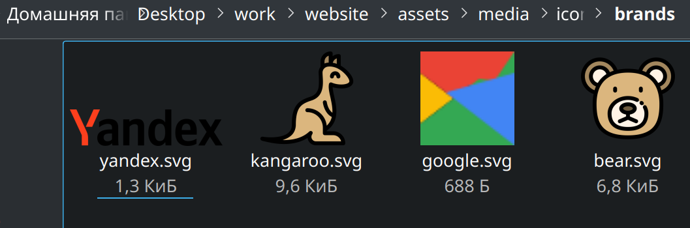

Рис. 3: Загрузка иконок

## 3.2 Написание постов

Пишу посты о том, как прошла моя неделя и на тему по выбору (Язык разметки Markdown)(рис. 4).

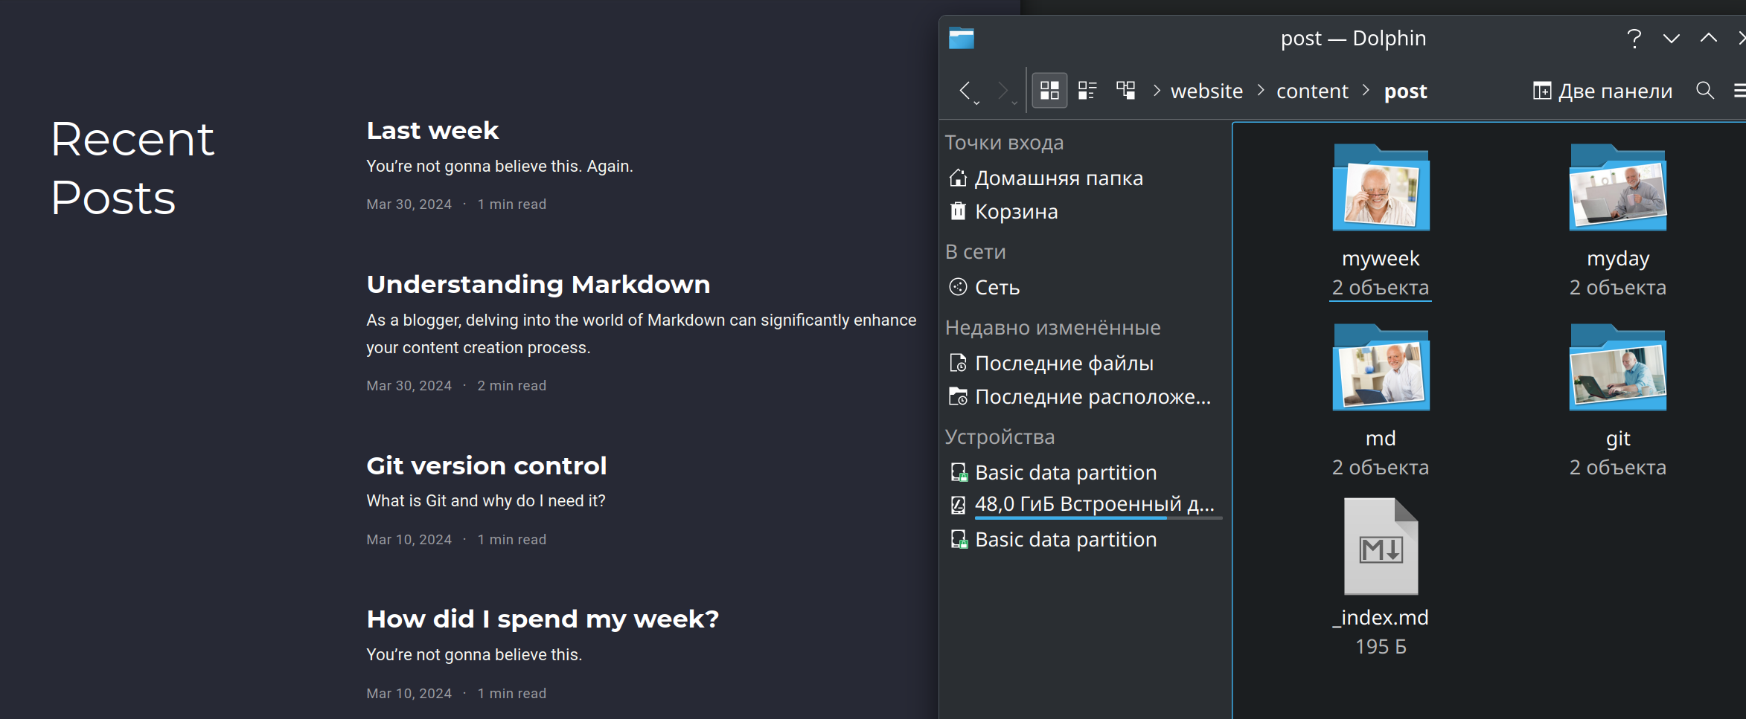

Рис. 4: Посты

Проверяю корректность загрузки постов на сайт (рис. 5).

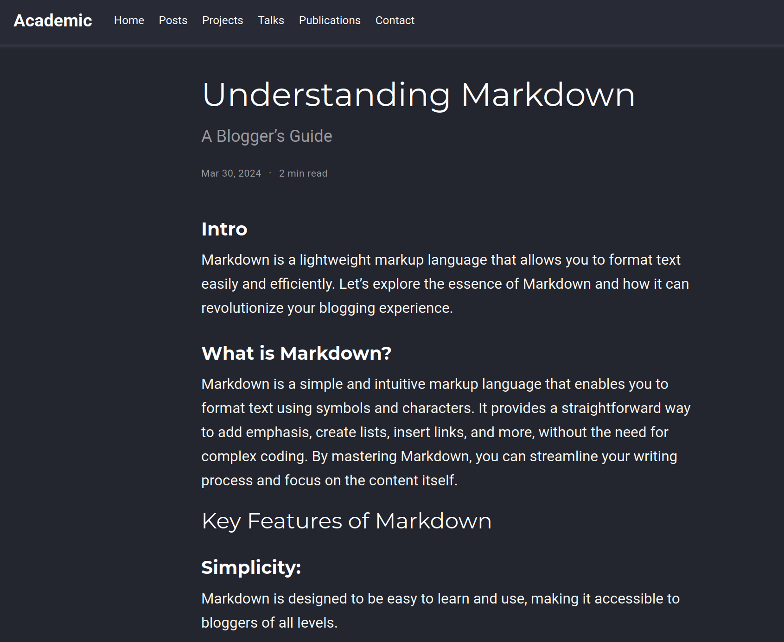

Рис. 5: Открытие постов на сайте

# 4 Выводы

В ходе лабораторной работы я научилась добавлять к сайту достижения.